国家留学基金管理委员会公告原文：
关于不再收取国家留学基金资助出国留学人员保证金的公告
经批准，现就国家留学基金资助出国留学人员（以下简称“留学人员”）保证金事宜公告如下：
一、自2017年3月31日起，不再收取国家留学基金资助出国留学人员保证金，留学人员仍须办理《资助出国留学协议书》（以下简称“协议书”）签约公证手续，回国之日起3个月内须在国家公派留学管理信息平台登记回国信息。
凡持有2016年及以前版本协议书的留学人员办理签约公证手续时无需更换协议书，协议书中关于保证金的条款不再执行。
二、2017年3月31日前已交存保证金的，回国后在国家公派留学管理信息平台网上填写回国信息、留学成果、本人银行信息等内容（填写内容见附件），核准后退还至留学人员本人账户。
附件：提取保证金填写内容
国家留学基金管理委员会
2017年3月8日
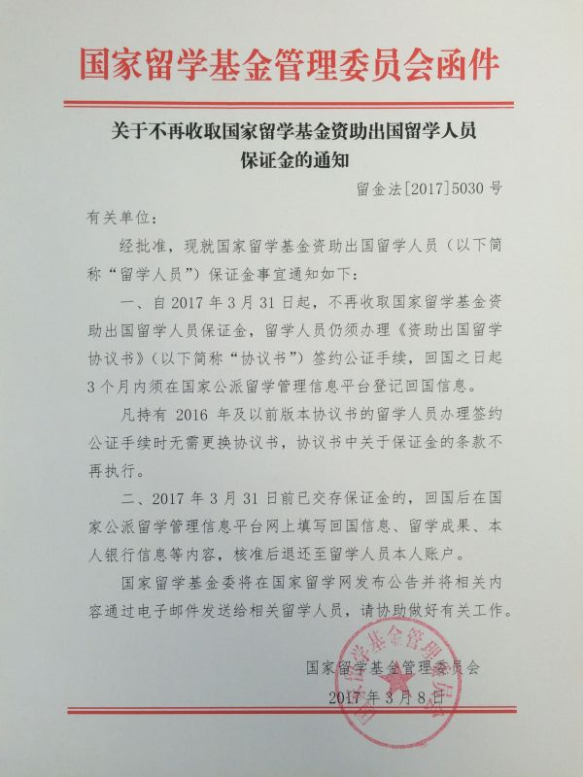
国家留学网链接：
http://www.csc.edu.cn/news/gonggao/858

